MATEMATIKA

Písomka zo štatistiky
Zadanie číslo 32.

Štatistický súbor: žiaci
Štatistická jednotka: jednotliví žiaci
Rozsah súboru: 15
Štatisický znak : známka (kvalitatívny znak)

Matematika

Tabuľka pre absolútnu početnosť:

Známka | 1 | 2 | 3 | 4 | 5
Počet žiakov | 3 | 3 | 5 | 3 | 1

Grafy pre absolútnu početnosť :

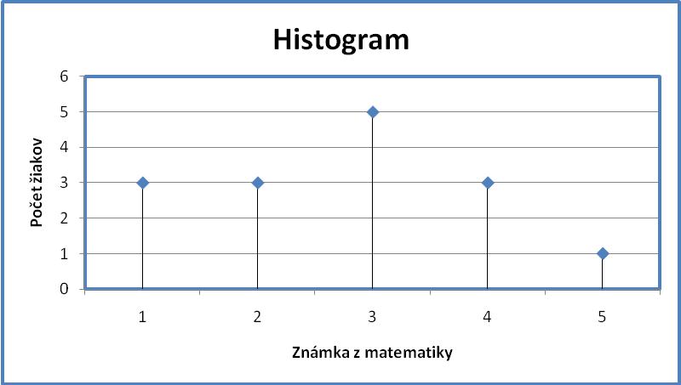

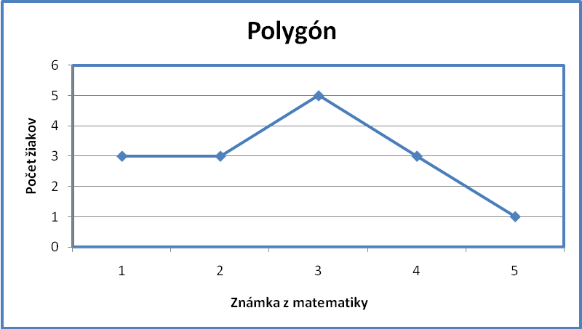

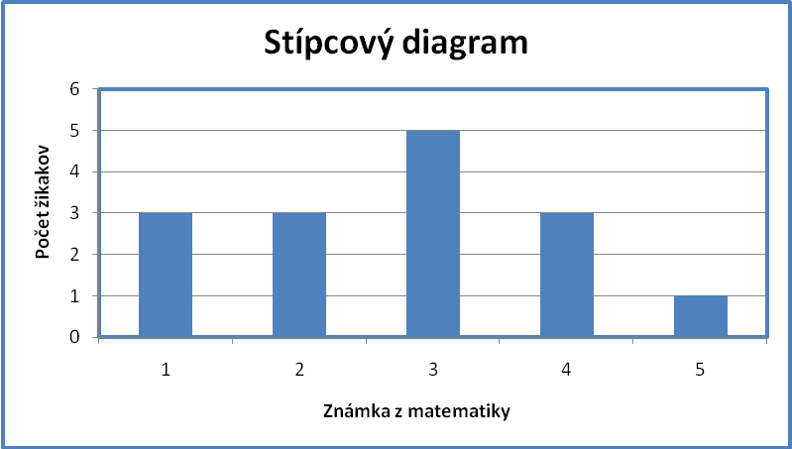

Tabuľka pre relatívnu početnosť:

Známka | 1 | 2 | 3 | 4 | 5
Percento žiakov | 20% | 20% | 33,3% | 20% | 6,66%

Grafy pre relatívnu početnosť :

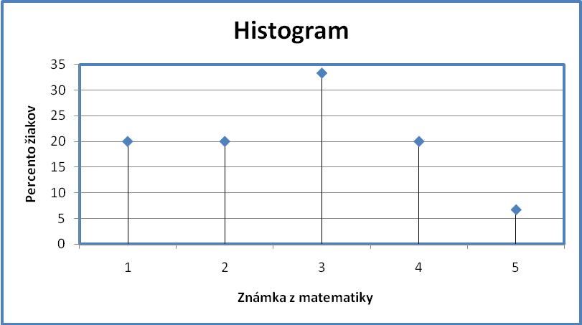

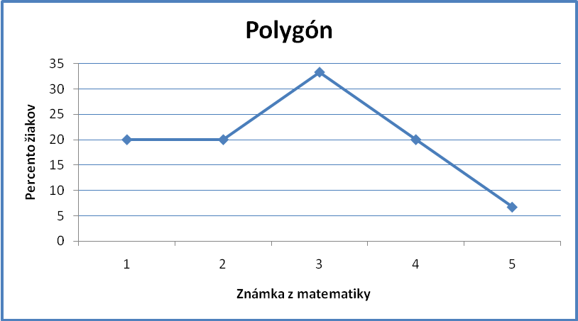

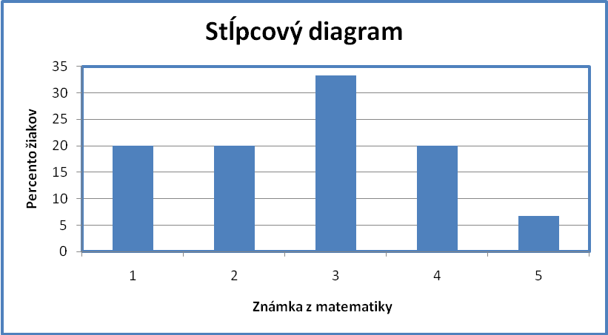

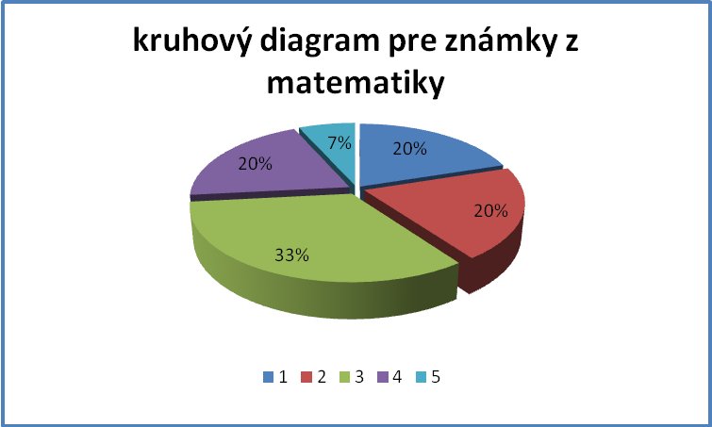

Opis Štatistického súboru pomocou štatistických charakteristík:
Žiak | Známka | z-p_{z} | (z-p_{z})²
A | 2 | -0,73333 | 0,537778
B | 3 | 0,266667 | 0,071111
C | 1 | -1,73333 | 3,004444
D | 2 | -0,73333 | 0,537778
E | 3 | 0,266667 | 0,071111
F | 4 | 1,266667 | 1,604444
G | 5 | 2,266667 | 5,137778
H | 4 | 1,266667 | 1,604444
I | 4 | 1,266667 | 1,604444
J | 1 | -1,73333 | 3,004444
K | 1 | -1,73333 | 3,004444
L | 3 | 0,266667 | 0,071111
M | 2 | -0,73333 | 0,537778
N | 3 | 0,266667 | 0,071111
O | 3 | 0,266667 | 0,071111

artimetický priemer : | 2,733333
medián: | 3
modus: | 3
rozptyl (disperzia): | 1,395556
smerodajná odchýlka: | 1,181336
variačný koeficient: | 43,21962

*z = známka
*p_{z} = aritmetický priemer známok

Výtvarná výchova

Tabuľka pre absolútnu početnosť:

Známka | 1 | 2 | 3 | 4 | 5
Počet žiakov | 4 | 5 | 2 | 3 | 1

Grafy pre absolútnu početnosť:

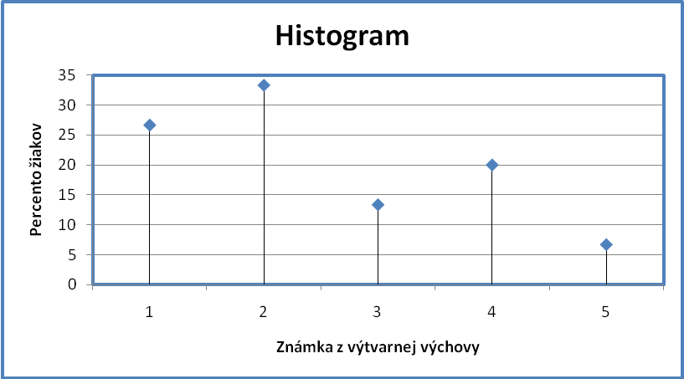

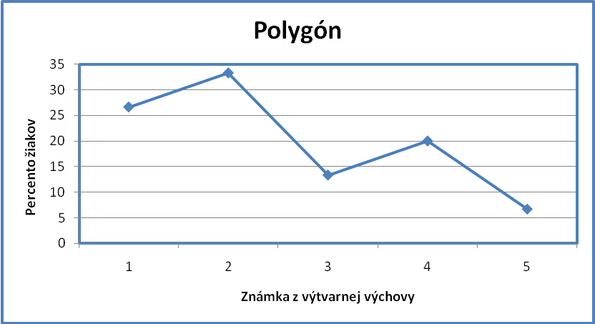

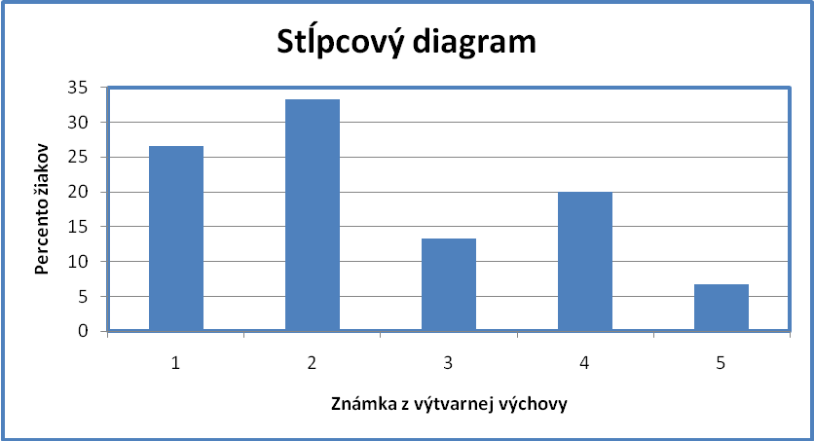

Tabuľka pre relatívnu početnosť:
známka | 1 | 2 | 3 | 4 | 5
Percento žiakov | 26,66667% | 33,33333% | 13,33333% | 20% | 6,666667%

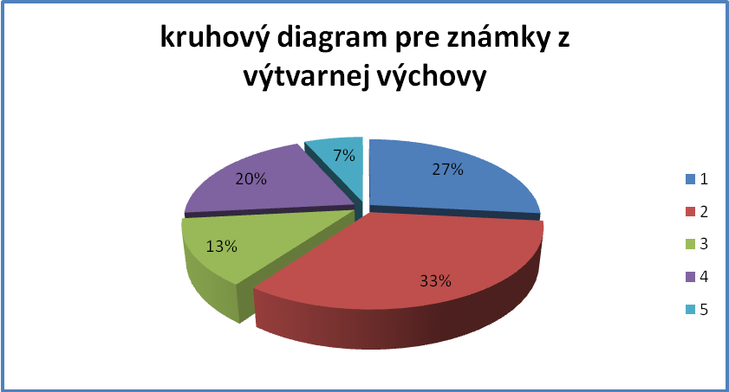
aritmetický priemer: | 2,466667
medián: | 2
modus: | 2
rozptyl: | 1,582222
smerodajná odchýlka: | 1,257864
variačný koeficient: | 50,99449

Opis štatistického súboru pomocou štatistických charakteristík:

Žiak | Známka | z-p_{z} | (z-p_{z})²
A | 2 | -0,46667 | 0,217778
B | 2 | -0,46667 | 0,217778
C | 1 | -1,46667 | 2,151111
D | 1 | -1,46667 | 2,151111
E | 3 | 0,533333 | 0,284444
F | 4 | 1,533333 | 2,351111
G | 4 | 1,533333 | 2,351111
H | 5 | 2,533333 | 6,417778
I | 3 | 0,533333 | 0,284444
J | 2 | -0,46667 | 0,217778
K | 2 | -0,46667 | 0,217778
L | 2 | -0,46667 | 0,217778
M | 1 | -1,46667 | 2,151111
N | 1 | -1,46667 | 2,151111
O | 4 | 1,533333 | 2,351111

Štatistická závislosť znakov:
Disperzia matematika | 1,395556
Disperzia výtvarná výchova | 1,582222
Kovariancia hodnôt matematiky | 1,057778
Koeficient korelácie | 0,711848

Závislosť medzi známkami z výtvarnej výchovy a matematiky je mierna,(mierne platí, čím ma žiak lepšiu známku z matematiky , tým ma lepšiu známku z výtvarnej výchovy).
Závislosť je kladná a úmernosť je priama.

